**课程实践作业二**

在GITHUB上建立个人账户、仓库加入课程社区。

要求：

1、账户内自建仓库不少于２个. 必须分别有：存放文档作业、放代码作业的仓库；

2、每个仓库须有README.md内容，并在线使用Makedown编辑；

3、从GITHUB中Fork不少于3个和课程内容有关的仓库；

4、加入课程社区https://github.com/Py03013052/；

5、记录账户和仓库的建立过程（需采用实践过程中的截图），撰写规范文档

## 一、建立自己的GITHUB账户

登录www.github.com

注册账号

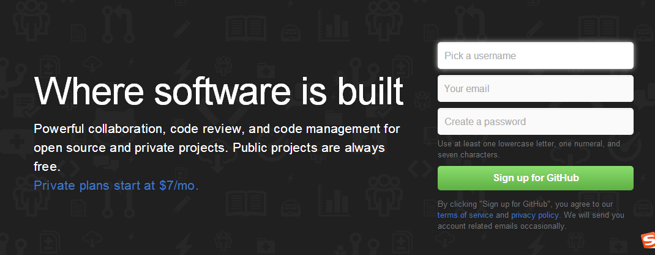

验证注册邮箱后，即可进入github主页

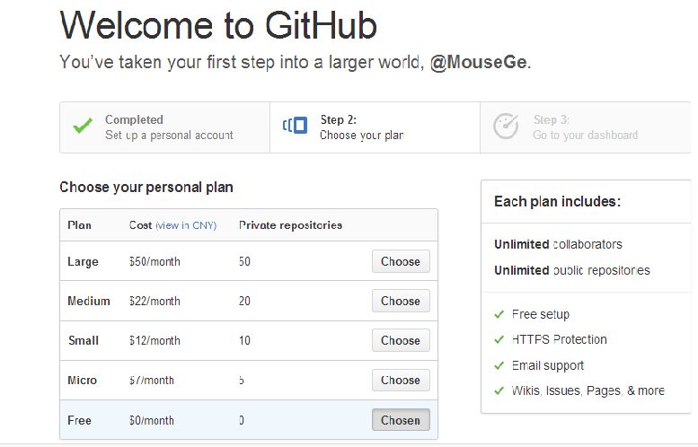

1. 建立自己的仓库

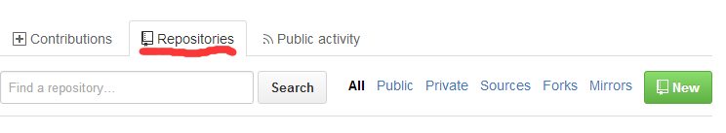

进入个人主页，在Repositories选项卡下选择New

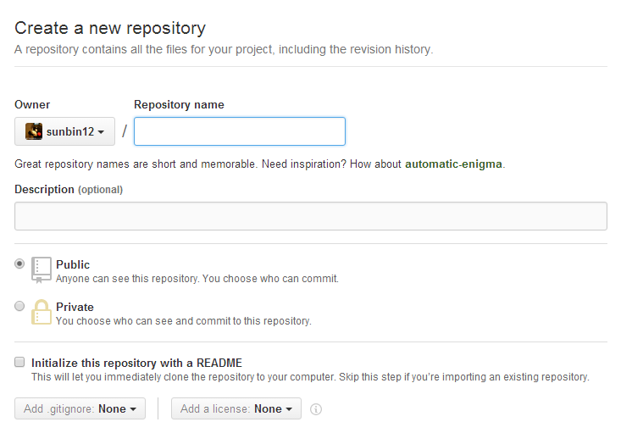

将仓库名分别命名为code、 document用于存放代码和文档作业。编辑仓库的描述，选择仓库类型后，点击create repository

1. 从GITHUB中Fork不少于3个和课程内容有关的仓库；

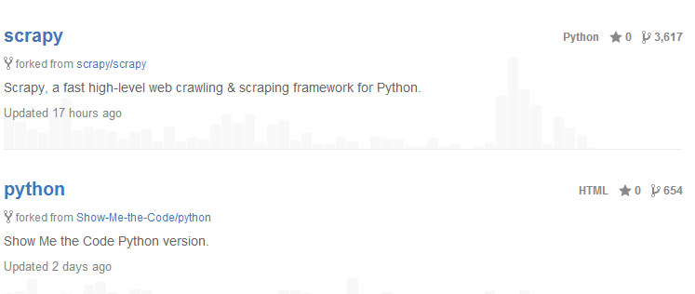

1. 加入课程社区https://github.com/Py03013052/

发送自己注册的github账号至cmh@seu.edu.cn，并接受邀请，即可加入课程社区